昆明市2012年初中学业水平考试思想品德试卷
(闭卷)
本试卷分选择题、简答题和分析说明题三部分，31题，共8页。考试用时100分钟，满分100分。
注意事项：
1．答题前，考生务必用黑色碳素笔将自己的姓名、准考证号、考场号、座位号在答题卡上填写清楚，并认真核准条形码上的准考证号及姓名，在规定的位置贴好条形码。
2．考生必须把所有的答案填写在答题卡上，答在试卷上的答案无效。
3．选择题每小题选出答案后，用2B铅笔把答题卡上对应题目的答案选项框涂黑。如需改动，用橡皮擦擦干净后，再选涂其它答案选项框，不要填涂和勾划无关选项。非选择题用黑色碳素笔作答，答案不要超出给定的答题框。
4．考生必须按规定的方法和要求答题，不按要求答题所造成的后果由本人自负。
5．考试结束后，将本试卷和答题卡一并交回。

一、单项选择题(请选出一个最符合题意的答案，用2B铅笔在答题卡上相应位置填涂。每小题2分，共50分)
1．“情绪是奔腾的洪水，理智是坚固的闸门。”这句话告诉我们
A．喜怒哀惧是人的基本情绪 B．情绪具有多样性和感染性
C．情绪是无法调节控制的 D．要用理智调控自己的情绪
2．“苦难对于天才是一块垫脚石，对于能干的人是一笔财富，对于弱者是一个万丈深渊。”这句话表明
A．经受挫折是成功的捷径 B．人生难免有挫折
C．勇敢战胜挫折有助于成功 D．经历过挫折就一定会成功
3．学校设立了“诚信考场"，同学们纷纷发表看法，你认为正确的是
A．做诚信的人很难取得好成绩 B．诚信是立身之本，交往之道
C．做诚信的人会吃大亏 D．大事需诚信，像考试这种小事就不用了
4．公平的竞争是基于一定的规则进行的，道德和法律是我们在竞争中必须遵守的基本准则。下列值得倡导的竞争行为是
A．评选优秀班干部时，小虎为帮助好朋友当选而诽谤他人
B．篮球比赛时，对方球员不慎摔倒，我方球员小杰将他扶起来
C．考试前夕，小红将竞争对手小宇的复习资料藏匿起来
D．校运会l00米决赛中，小明干扰对手使自己率先到达终点
5．某著名音乐人因醉酒驾驶造成4车追尾事故，构成危险驾驶罪，被判处拘役6个月，并处罚金4000元。这一案例说明
A．法律是靠国家强制力保证实施的 B．不尊重生命的行为一定要承担刑事责任
C．主刑包括拘役、有期徒刑、罚金 D．具有社会危害性的行为都要受到刑罚处罚
6．2012年4月5日，温家宝总理签署国务院令，公布了《校车安全管理条例》。该条例作出了“载有中小学生的校车享有路上优先权”等规定。这一条例体现了对未成年人的
A．家庭保护 B．学校保护 C．社会保护 D．司法保护
7．我们作为人，应当受到他人最起码的尊重的权利是
A．人身自由权 B．受教育权 C．人格尊严权 D．财产所有权
8．2012年3月14日，第十一届全国人民代表大会第五次会议审议通过了关于修改《中华人民共和国刑事诉讼法》的决定。这次刑事诉讼法修改的根本目的是为了更好地尊重和保障人权，落实2004年宪法“尊重和保障人权”的原则。刑事诉讼法与宪法的关系是
A．刑事诉讼法是宪法的立法基础
B．刑事诉讼法的修改必须以宪法为基础和依据
C．刑事诉讼法是国家的根本大法
D．宪法是刑事诉讼法的具体表现
9．第三届全国道德模范——女大学生孟佩杰，白幼悉心照料因病瘫痪的养母，十几年如一日。考上大学后，她又毅然带着养母去上大学。孟佩杰的行为
①体现了中华民族孝亲敬长的传统美德
②是用实际行动诠释对父母的爱
③说明了孝敬父母就一定要带着父母去上大学
④表明了学会赞赏父母有助于增进亲情
A．②③ B．①③ C．①② D．②④
10．有一群“最美中国人”，在他人危难之时伸出了自己的双手：杭州市“最美妈妈”吴菊萍毅然伸手接住从十楼掉下的小妞妞，左手因此粉碎性骨折；佳木斯市“最美女教师”张丽莉在车辆撞向学生时，奋力将学生推到一旁，自己却被车碾轧，导致双腿高位截肢。她们
①具有与人为善的道德品质 ②具有强烈的社会责任感
③是为了获得更多的名誉和回报 ④践行了社会主义荣辱观
A．①②③ B．②③④ C．①②④ D．①③④
1 1．2011年是中国共产党成立90周年。90年来，中国人民在中国共产党的领导下，彻底改变了旧中国四分五裂的局面，真正掌握了国家的命运，初步实现了国家的繁荣和富强。历史雄辩地证明了
①没有共产党就没有新中国
②中国的基本国情没有改变
③中国共产党是中国特色社会主义事业的领导核心
④我国已步入世界发达国家的行列
A．①③ B．②③ C．①④ D．③④
12．为提高农村学生尤其是贫困地区和家庭经济困难学生的健康水平，国家从2011年秋季学期开始，实施农村义务教育阶段学生的营养改善计划。这一计划的实施
①体现了党和政府坚持以人为本的科学发展观
②体现了党和政府致力于实现社会公平
③能增加农村居民收入，实现同步富裕
④有利于促进农村义务教育阶段学生的健 康成长
A．①②③ B．①②④ C．①③④ D．②③④
13．从政府网站的广泛建立到如今政务微博的蔚然成风，网络成为公民与政府交流的重要平台，“网络问政”日益成为我国公民政治生活的重要组成部分。公民积极参与“网络问政”
①表明网络是我国公民参与政治生活的唯一途径
②表明我国公民依法享有知情权、参与权、表达权、监督权
③有利于政府了解民意，更好地为人民服务
④表明我国公民可以直接行使国家权力
A．①② B．③④ C．①④ D．②③
14．我国“十二五”规划明确指出：“要坚持和完善以公有制为主体、多种所有制经济共同发展的基本经济制度。”这项基本经济制度是由
A．我国的基本国策和发展战略决定的
B．我国的社会主义性质和初级阶段的基本国情决定的
C．党在社会主义初级阶段的基本路线决定的
D．我国的人民代表大会制度决定的
15．经过三十多年的改革和发展，我国人民过上了有史以来从未有过的好日子。不过，在人们整体收入水平显著提高的同时，也出现了收入差距拉大的问题。为此，我们要
①坚持和完善以按劳分配为主体、多种分配方式并存的分配制度
②完善基层群众自治制度
③健全劳动、资本、技术、管理等生产要素按贡献参与分配的制度
④在分配中 反对平均主义，体现公平正义
A．①②③ B．②③④ C．①②④ D．①③④
16．我国是统一的多民族国家，在美丽富饶的土地上，生活着56个民族。新中国成立后，我国建立的各民族之间的关系是
A．平等、团结、互助、和谐 B.民族区域自治制度
C．平等尊重、互不干涉 D．各族人民都是国家的主人
17．目前，我国的小康还是低水平、不全面、发展很不平衡的小康。本世纪头20年，国家要集中力量，全面建设惠及十几亿人口的更高水平的小康社会，使我国
①经济更加发展②民主更加健全③科技更加进步、文化更加繁荣④社会更加和 谐、人民生活更加殷实
A．①②③ B．①②④ C．②③④ D．①②③④
18．国家环保部就《环境空气质量标准》向全社会征求意见，把PM2．5和臭氧(8小时浓度)
指标纳入常规空气质量监测。这一做法
- 是实施可持续发展的体现
②符合科学发展观的要求
③能从根本上解决我国日益严峻的环境问题
④有利于保障公民的生命健康权
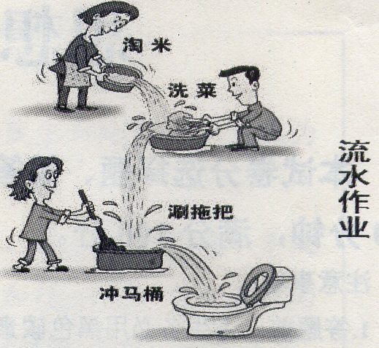
A．①②④ B．①②③ C．①③④ D．②③④
19．右边漫画《流水作业》启示我们
A．我国各地水资源丰富
B．要把节约用水作为一切工作的中心
C．节约资源要从我做起，从身边小事做起
D．节约资源已经成为所有人的共识

20．2011年10月31日是世界70亿人口日。30年少出生了4亿人，中国的努力使“世界
70亿人口日”迟来了五年。“中国的努力”是指我国实施了
A．保护环境的基本国策 B．科教兴国战略
C．计划生育的基本国策 D．节约资源的基本国策
21．2011年11月3日，我国自行研制的“神舟八号”飞船与“天宫一号”目标飞行器对接成功，这是我国航天发展史上的又一里程碑。这表明我国
①科技创新能力有了很大提高②正在努力建设创新型国家
③科教兴国战略取得重 大成果④已成为世界科技强国
A．①②③ B．②③④ C．①②④ D．①③④
22．在全球金融危机、朝鲜半岛局势、伊胡核问题、叙利亚动荡等重大国际问题上，中国的
看法、主张和举措备受国际社会的关注。这说明中国
A．主导着世界各国的发展 B．在国际社会中发挥着重要的建设性作用
C．已跻身为世界强国，成为发达国家 D．是世界上影响力最大的国家
23．目前，“苹果"公司已超越微软成为全球最赢利的高科技公司，其“iPhone”系列手机
产品由美国苹果公司提供创意，德国、日本、韩国的企业提供核心零件，中国的富士康
公司负责组装。这说明
A．经济全球化消除了国家之间的差距
B．经济全球化使世界各国的联系更为密切
C．发展离不开合作，合作是解决我国所有问题的关键
D．只要密切合作，就可以避免国家之间的竞争
24．“有志者事竟成"，“人因目标而伟大”。这些富有哲理的名言启迪我们：崇高的理想是
①遥远并且无法实现的 ②实现人生价值的精神力量
③人们不懈奋斗的精神支柱 ④照耀人们前进的指路明灯
A．①②③ B．①②④ C．①③④ D．②③④
25．小明一遇到考试就紧张、心慌、大脑不听使唤。下列有助于他克服考试压力的方法有
①采取自我暗示、自我激励来调节控制情绪 ②通过作弊来缓解压力’③做好充分准
备，做到胸有成竹④以无所谓的态度对待考试，因为考试成绩与学习情况无关
A. ①② B. ①③ C. ②④ D. ③④
二、简答题(请将答案书写在答题卡中相应题号的位置。共26分)
26．(5分)【概念辨析】
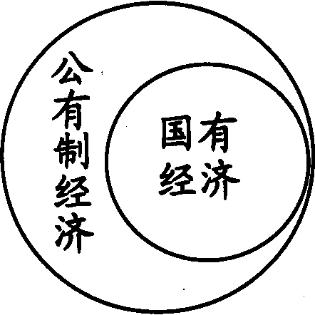
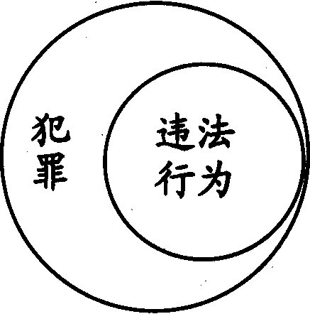
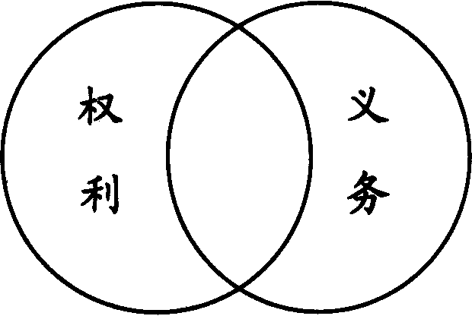

图示一 图示二 图示三

上述三组图示表明不同概念之间的关系(交叉或包含)。请判断各组图示的正误，并
对错误的一组进行简要分析。(5分)

27．(3分)【建言献策】
“中国人的胃几经摧残，从苏丹红、三聚氰胺，到存续多年的地沟油、染色馒头，再到
今天的牛肉膏、毒胶囊…”食品安全问题至今还不能杜绝的主要原因有：食品安全配套法
规和标准体系的相对滞后；一些部门监管缺失，对违法行为打击不力；部分食品生产经营企
业和不法分子的法律意识淡漠，道德水平低下等。营造安全的食品消费环境，需要各方齐心
协力。
请结合材料，围绕“营造安全的食品消费环境”，从国家、生产经营者和消费者三个方
面建言献策。(3分)

28．(7分)【明辨是非】
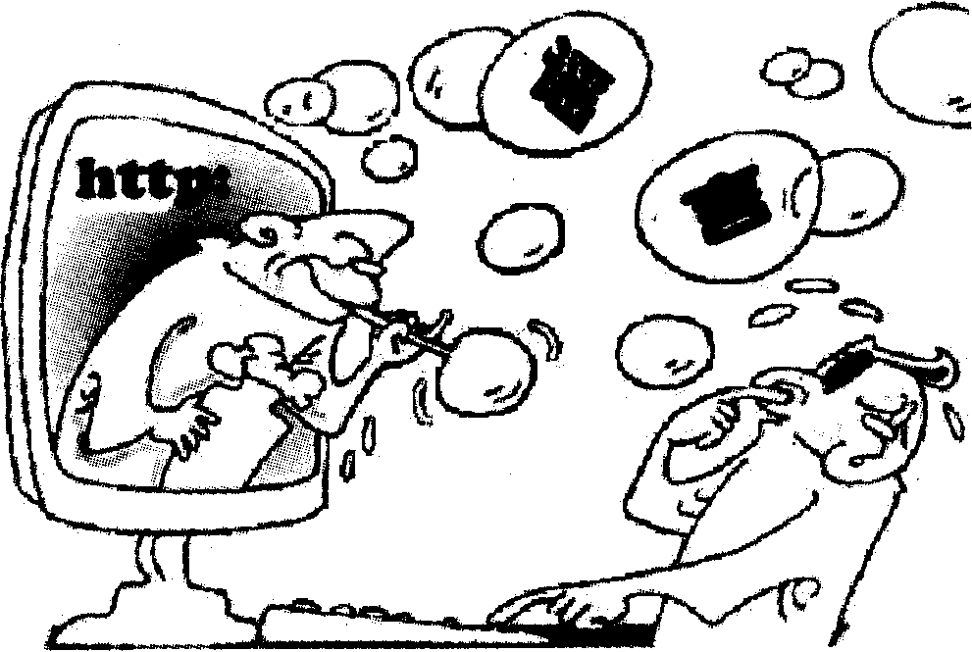
网络的迅猛发展在给信息交流带来快捷方便
的同时，也使谣言“插上了翅膀’’，网络谣言呈激
增之势。请观察右边漫画，回答问题：
(1)小宇说：“网络是个虚拟世界，不受社会
规则的约束，我想说什么就说什么，想怎么说就
怎么说，这是我的言论自由。”你赞成小宇的说法
吗?请说明理由。(4分)

(2)网络谣言严重侵犯公民权利，损害公共利益，扰乱社会秩序。中学生应该如何正确
对待网络谣言?(3分)

29．(11分)【榜样的力量】
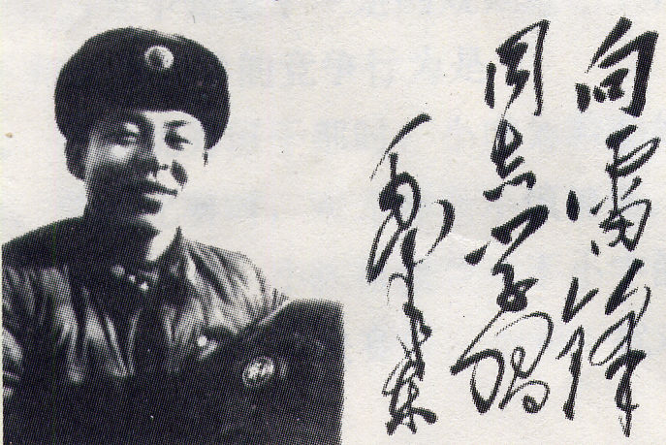
2012年3月5日是雷锋逝世50周年纪念日。雷
锋这个光辉的名字和他崇高的精神品格，在历史发展
中始终焕发着光彩。让我们一起走近雷锋，学习雷锋，
弘扬雷锋精神。
(1)雷锋经典语录是雷锋留给我们的宝贵精神财
富。以下语录给你哪些启示?请填写下表。(4分)

雷锋经典语录摘抄 | 启 示
单丝不成线，独木不成林。一滴水只有放  进大海里才能永远不干涸，一个人只有当  他把自己和集体融合在一起的时候才能有  力量。 | [来源:]
世界上最光荣的事——劳动。
世界上最体面的人——劳动者。
我觉得人生在世，只有勤劳，发奋图强，
用自己的双手创造财富，这才是幸福的。

(2)50年来，雷锋精神激励了一代代中国人。你认为什么是雷锋精神?请简要分析新时
期弘扬雷锋精神对社会主义核心价值体系建设的意义。(5分)

(3)《学习雷锋好榜样》这首近半个世纪前的流行歌曲再次响彻大江南北。作为现代社
会的中学生，我们应该怎样学雷锋?请你写出两种具体行动。(2分)
在学习上：

在生活中：

三、分析说明题(请将答案书写在答题卡中相应题号的位置。共24分)
30．(10分)【聚焦国家发展】
我市某校开展了“聚焦国家发展，探究时代特点"的主题教育活动，下面是师生共同收
集整理的相关资料，请阅读这些资料并回答问题：
资料一 回顾重大历史事件把握时代发展特点
时 间 | 重大历史事件(部分)
1978年 | 党的十一届三中全会召开
1980年 | 建立四个经济特区
1992年 | 建立社会主义市场经济体制
2001血 | 中国加入世界贸易组织
2008血 | 中国成功举办笫29届奥运会

(1)资料一反映出我国新时期最鲜明的特点是什么?请概述其对我国发展的重大影响。
(3分)
(2)经过30多年的发展，中国发生了翻天覆地的变化，社会生产力、综合国力、人民
生活水平都有了大幅度提高。因此，有人认为：“我国已经超越了社会主义初级阶段”。运
用所学知识，请你谈谈自己的看法。 (4分)

资料二 经过30多年的持续高速增长，我国取得了举世瞩目的成就，但很多地方盲目
追求GDP的增长，走的是一条高消耗、高污染、科技含量低的发展道路。温家宝总理在今
年政府工作报告中提出，2012年国内生产总值预期增长7．5％。这是我国国内生产总值(GDP)
预期增长目标八年来首次低于8％，增长目标虽然降了，发展质量却提高了。一个数字的变
化，表明了国家转变经济发展方式的决心。
(3)“增长目标虽然降了，发展质量却提高了。”为提高经济发展的质量，我国应选择
怎样的发展道路?(3分)

31．(14分)【心系家乡】
近几年来，昆明城市化发展的进程备受关注：

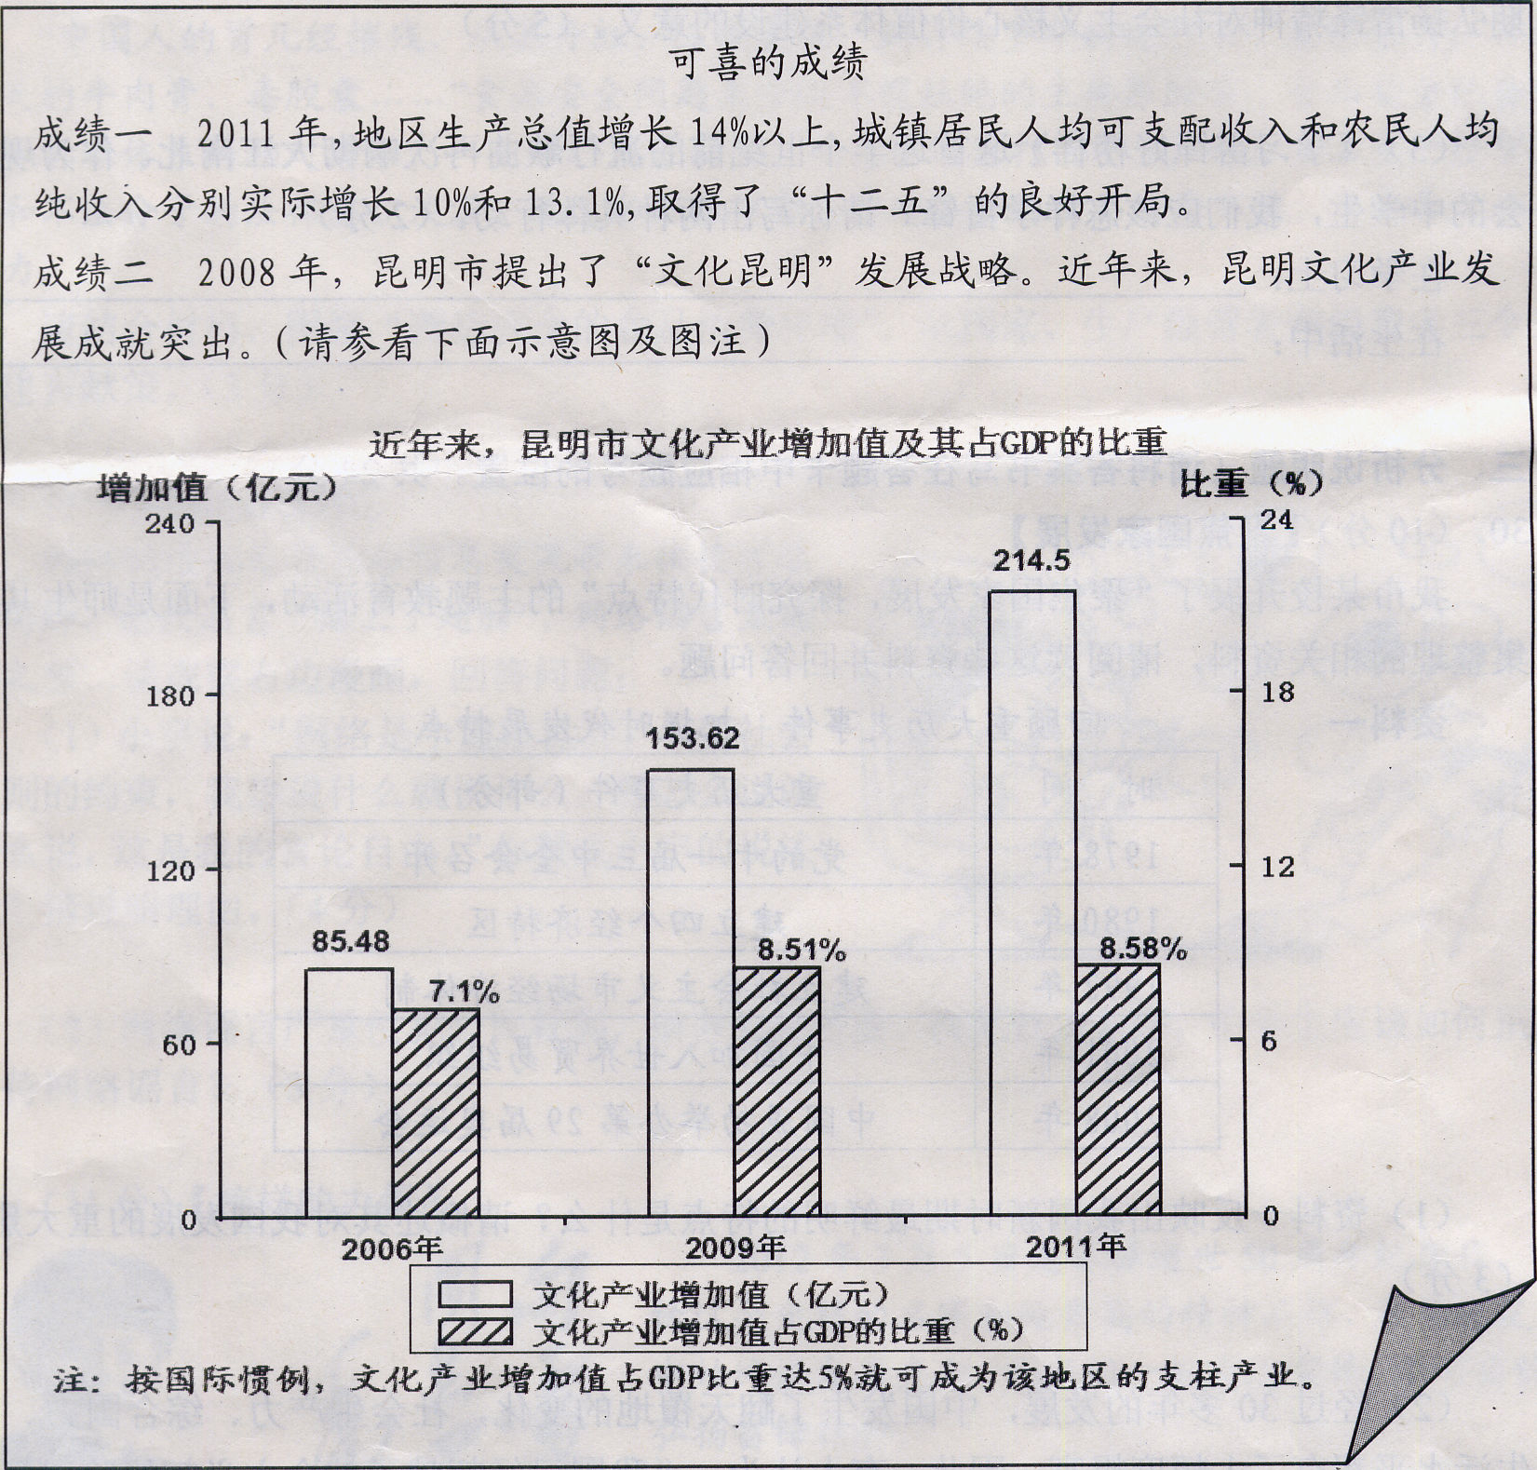

(1)上述成绩(含“注”)分别说明了什么?(3分)

(2)城市文化产业的发展已成为衡量城市综合竞争力的重要标志。结合成绩二，请运用
所学知识，简要分析推行“文化昆明”发展战略的必要性。 (5分)

发展的烦恼
烦恼一 目前，“就业难”、“看病难，看病贵”、“住房难”等民生问题仍是市民最为
关注的热点问题。
烦恼二 昆明的发展速度还不够陕，综合竞争能力还不够强，在全国省会城市中处
于中下水平；非公有制经济发展不足，全市非公有制经济增加值占GDP的比重仅为
44％，不仅明显低于杭州等东部城市，与长沙、成都等中西部城市相比也有较大差距。
(3)结合材料，请你运用所学知识，为昆明解决城市发展中的烦恼出谋划策，并写出相应的理由。(6分)
策略：

理由：



